关于“多尹”、“多”与“多君”
（首发）
木子弓
西南大学汉语言文献研究所

摘要：甲骨卜辞中“多尹”“多”“多君”屡见，前贤多认为它们义同。但据辞例分析，似并非如此，它们应该是三个不同的词。可具体意义如何，当俟继续研究。
关键词：卜辞 多尹 多 多君

卜辞中有“多尹”与“多”两个人名或官名。如：

（１）…贞：王其侑曰多尹若？/勿曰多尹?（5611正）①
（２）…贞：往西多其以王？/贞：往西多不其以伐？/贞：往西多不其以伐？/辛酉卜，丙贞：往西［多］其以王伐？二告。（880正）

，从糸从尹，商承祚《殷墟文字类编》十三卷二页上：“王征君说此字从糸尹声。”②孙海波《甲骨文编》也说此字从糸从尹。饶宗颐先生谓：“多即多尹，乃繁形，犹金文命之作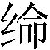矣。”③
今按：多与多尹并非同一人，理由有二：
第一，两人生活未必同时。关于多尹，《殷墟甲骨刻辞类纂》收有16条卜辞。其中有两条卜辞出现有同一个贞人，值得注意：

（３）戊子卜，贞：王曰余其曰多尹其令二侯上丝暨侯其…周？（23560）
（４）…巳卜，贞：…多尹于…母癸燎…（24136）

陈梦家先生曾说是祖庚时代的人④，而且也可由“母癸”的称谓来判定这两条卜辞当是第二期祖庚祖甲时的。因为祖丁配偶之一有妣癸，武丁的配偶之一也有妣癸⑤，小乙称祖丁配偶为母癸，祖甲亦可称武丁配偶为母癸，故由是祖甲时贞人可以断定母癸是称武丁配偶，也可断定多尹是祖甲时人（或官职）。
关于多，有以下两条卜辞值得注意：

（５）辛丑卜，宾贞：令多比望乘伐下危，受有祐？（6524正）
（６）辛丑卜，宾贞：令多比望乘伐下危，受有祐？二月。（6525正）

我们知道，宾是第一期贞人，望乘也是武丁时代的重要人物，武丁外出征伐也会让他随行。卜辞中多次提到王带着望乘伐下危，如：

（７）乙卯卜，殼贞：王比望乘伐下危，受有祐？/乙卯卜，殼贞：王勿比望乘伐下危，弗其受祐？（32正）
（８）癸丑卜，亘贞：王唯望乘比伐下危？（811正）
（９）王比望乘伐？（811反）

因此，不难断定多是武丁时人（或官职）。
第二，与尹同出现于一版。如下揭卜辞：
（１０）庚寅卜，告…尹册于河乃…？（34256）

张秉权先生也认为，“尹”与“多”同见于一版①，可知多尹与多应非同一官职。该拓片（局部）如下：
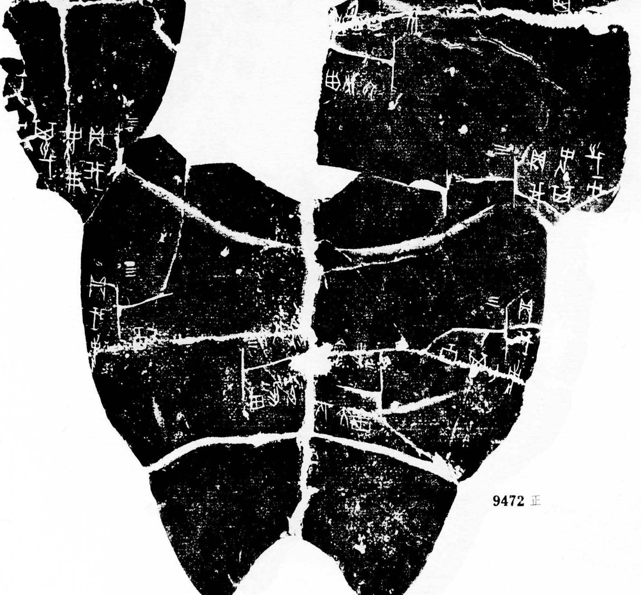
往多其 伐
西以
大尹勿
田作令
孙海波先生认为例（１０）的尹疑即伊尹②。我们未找到更多有关“尹”的卜辞，此系孤例，而且辞残，不大可信。请看拓片：
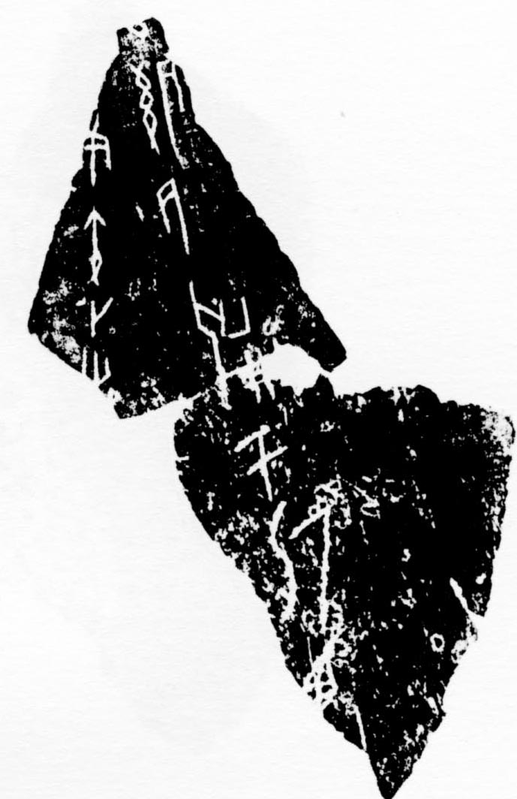（34256，即掇一·四零八）
庚
寅尹
卜
告册
于
河
乃

又，《甲骨文字典》谓“多尹”与“多君”义同，是殷之职官名③。试比较例（３）与下揭卜辞：

（１１）辛已卜，贞：多君弗言余其侑于庚，匄祝？（24132）

这两条卜辞的贞人相同，内容也略相关。《殷墟甲骨刻辞类纂》收有“多君”辞例４条，除合集24137残存“君”、可能是“多君”，以及例（１１）外尚有下列３条较完整：

（１２）贞：多君…册惟…月。（２４１３３）
（１３）丁酉卜，大（）贞：来吊以王曰余其。（２４１３４）
（１４）辛未王卜，曰：…余告多君曰盘卜有祟。（２４１３５）

例（１３）的贞人“”，《类纂》作“大”，原拓该字顶部残，但据字体，与例（４）、（１１）、（１２）、（１４）同，因此，可释为，同样，例（１４）尽管未具贞人，但可据字体断为同一贞人所卜。如果辞例（３）、（４）与（１１）、（１２）、（１３）、（１４）为一人所刻，那么“多尹”与“多君”就不是同义的了，因为同一贞人他不会将二者混用吧。

本文收稿日期為2009年2月28日
本文發佈日期為2009年3月1日

① 辞例后括号里的数字为《甲骨文合集》里拓片号，下同。
② 转引自于省吾《甲骨文字诂林》3219页，中华书局，1999年。
③《殷代贞卜人物通考》307页，转引自《甲骨文字诂林》3220页。
④ 陈梦家《殷墟卜辞综述》161页，中华书局，1956年。
⑤ 董作宾《甲骨文断代研究例》343页，中央研究院历史语言研究所集刊，1935年。
①《殷虚文字丙编考释》109页，见该书图版柒壹，即合集9472号。
②《甲骨文编》十三卷1页，孙氏所举此片即合集34256。
③《甲骨文字典》卷二89页，四川辞书出版社，1989年。

